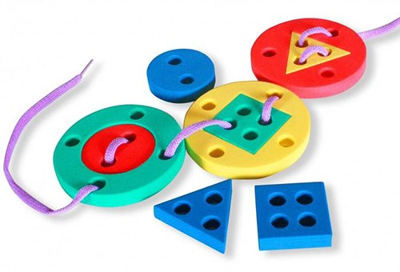
Мелкая моторика.
Что такое мелкая моторика?
Под термином мелкая моторика понимаются координированные движения
мелких мышц пальцев и кистей рук. Они важны не только для выполнения различных повседневных действий, но и для стимуляции развития детского мозга.
В России с давних пор было принято с раннего возраста учить ребёнка играть со своими пальчиками. Это были такие игры, как «Ладушки», «Сорока – белобока» и т. п.
Доказано, что тонкая работа пальцами способствует развитию речи у детей. Поэтому очень важно уже с самого раннего возраста развивать у ребёнка мелкую моторику. Но просто делать упражнения малышу будет скучно — надо обратить их в интересные и полезные игры.
В последнее время на упаковках детских игр можно увидеть надпись: «Для развития мелкой моторики рук». Многие родители слышали об этом понятии, но как развивать мелкую моторику и для чего это необходимо делать, знают далеко не все.
Сейчас уже известно, что на начальном этапе жизни именно мелкая моторика отражает то, как развивается ваш малыш, свидетельствует о его интеллектуальных способностях. От того, насколько ловко научится ребёнок управлять своими пальчиками в самом раннем возрасте, зависит его дальнейшее развитие.
Периоды развития ребёнка в дошкольном возрасте:
• развитие детской речи (от 0 до 6 лет). В это время происходит два важных события. От 1 года до 2,5 лет быстро расширяется словарный запас ребёнка. В 4—4,5 года он осваивает письмо (но только при условии развитой мелкой моторики);
• восприятие мелких предметов (от 1,5 до 5,5 лет). В этом возрасте ребёнок любит играть с пуговицами, бусинками, палочками и т. п. При помощи таких предметов можно развивать моторику рук ребёнка. Только обязательно следите, чтобы малыш не брал их в рот;
• формирование простейших навыков самообслуживания (от 1 года до 4 лет). В этом возрасте ребёнка учат самостоятельно одеваться, есть, и выполнять гигиенические процедуры.
Рекомендации для родителей
1. Упражнения по развитию мелкой моторики проводятся в комплексе, начиная с первых месяцев жизни ребёнка.
2. В комплекс упражнений старайтесь включать задания на сжатие, расслабление и растяжение кистей малыша.
3. Начинайте или заканчивайте занятия сеансом массажа кистей рук.
4. Проводите работу по развитию мелкой моторики регулярно, в соответствии с возрастом и учётом уровня физического развития малыша.
5. Сначала все движения взрослый выполняет руками малыша, а по мере освоения ребёнок начинает делать их самостоятельно.
6. Внимательно следите за тем, чтобы упражнения выполнялись ребёнком правильно. Если малыш затрудняется с выполнением какого-либо задания, сразу помогите ему: зафиксировать нужное положение пальцев.
7. Чередуйте новые и старые игры и упражнения. После освоения ребёнком простых двигательных навыков переходите к освоению более сложных.
8. Выполняйте определённые движения одновременно с прослушиванием (а затем и с проговариванием ребёнком) стихотворения.
9. Поощряйте творческую активность ребёнка, пусть он сам придумывает какие-нибудь упражнения.
10. Проводите занятия эмоционально, активно, хвалите малыша за успехи, но не забывайте при этом следить за его настроением и физическим состоянием.
Несколько упражнений на развитие мелкой моторики рук.
«Обведи предмет»
Обводить можно всё, что попадётся под руку: дно стакана, перевёрнутое блюдце, собственную ладошку, ложку и т. д.
«Разноцветные снежинки»
Покажите ребёнку, как делаются снежинки из бумаги. После того как у малыша получится вырезать снежинку, попросите его раскрасить её. Пусть ребёнок вырежет ещё несколько снежинок и также раскрасит их.
«Зашнуруй ботинок»
Покажите ребёнку, как можно зашнуровать ботинок разными способами. Сначала зашнуровывайте ботинок вместе с ним. После того как малыш освоит технику шнуровки, попросите его зашнуровать ботинок самостоятельно.
Массаж ладоней и пальцев рук природными материалами.
Для детей 3 - 4 лет можно предложить массаж с использованием сосновых, еловых, кедровых шишек, грецких орехов, фундука.
«Покрути шишку»
Возьмите сосновую шишку и положите её между ладоней малыша. Попросите ребёнка покрутить шишку (как колесо) в разных направлениях примерно 2—3 минуты.
«Зёрнышки»
Здесь можно использовать самые разные крупы: гречиху, рис, пшено и др. И упражнения могут быть тоже самые разные: сжать зёрна в кулачке, пересыпать их из одной руки в другую, перемешать в глубокой миске и т. п. Длительность выполнения каждого упражнения 3 минуты.
«Ласковое пёрышко»
Проведите пером по поверхности ладоней и тыльной стороне кистей ребёнка. Длительность выполнения упражнения 3 минуты.

